미스터 포터, 제니스와 뱀포드 워치 디파트먼트와 손 잡고 11월 출시할 한정판 타임피스를 디자인하다

2018년 10월 (전세계) – 수상 경력을 자랑하는 온라인 남성 스타일 업체 미스터 포터 (MR PORTER)는 스위스 시계제조사 제니스 및 영국 커스텀 시계 제작사 뱀포드 워치 디파트먼트(Bamford Watch Department)와 파트너십을 맺고, 2018년 11월 15일 25개 한정제작 시계 판매를 개시할 것이라고 발표했다.

이 시계는 창립자 조지 뱀포드 씨가 이끄는 팀이 제니스와 협력하여 디자인한 후, 제니스 자체 공방에서 모든 개발과 제작 작업이 이루어졌다. 이러한 공동 프로젝트와 제품 생산은 세 파트너에게 모두 사상 최초의 일이었다.

제니스 헤리티지의 146개 모델을 기반으로, 제니스의 역사적인 디자인 요소들로부터 영감을 받은 시계가 탄생하였다. 1971년 El Primero(엘 프리메로)에서 영감을 받은 타키미터, 붉은색 초침, 빈티지 크로노그래프 케이스를 연상시키는 미학, 과거 제니스 리코더 및 움직임 감지 시계를 떠올리게 하는 중앙의 서브 다이얼 링 등이 제니스 헤리티지에 대한 힌트로 작용한다.

독보적인 “솔러 블루(Solar Blue)” 다이얼을 38mm 스테인레스 스틸 케이스에 장착하고, 화이트 다이얼 표식를 보완하기 위한 디자인의 스티칭으로 액센트를 준 네이비 블루 알칸타라 스트랩을 달았다. 제니스, 뱀포드 워치 디파트먼트, 미스터 포터는 이러한 다양한 터치 포인트를 결합하여 눈에 익으면서도 완전히 현대적이고 새로운 시계를 창조하였다.

리미티드 에디션의 이 시계들은 인그레이빙이 들어간 특별한 오픈 케이스백을 갖추고 있으며, 케이스 백에 1에서 25까지 일련번호를 새겨주었다.

“미스터 포터는 제니스 및 뱀포드 워치 디파트먼트와 처음으로 협력했는데, 그 결과에 매우 만족하고 있습니다. 현대의 워치메이킹에 대한 제니스의 접근방식과 조지 뱀포드의 현대적인 커스텀 제작이 결합하여 고객과 독자들이 모두 높이 살 독보적인 타임피스가 탄생하였습니다. 기술적으로 참고하기 위해 제니스의 기록물들을 연구하면서 이루어진 이번 콜라보레이션은 진정한 독창성과 스토리텔링의 쇼케이스라 하겠습니다. 그 결과 탄생한 이 시계는 앞으로 오랜 기간 동안 특별한 존재로 자리할 것입니다.”
미스터 포터의 토비 베이트만 매니징 디렉터
“작년에 커스텀 시계 제작사 뱀포드 워치 디파트먼트(BWD)와 관계가 구축되면서, 이러한 협력이 다양한 창조의 가능성을 열어준다는 점이 확인되었습니다. 이제 우리는 사상 최조로 전적으로 자체 디자인한 BWD를 제작하게 되었습니다. 2015년 제니스는 소개할 필요가 없을 정도로 유명한 세계적인 온라인 리테일 업체 MR PORTER.COM에서 판매되는 최초의 스위스 파인 워치 브랜드가 되었습니다. 이 세 업체의 협업의 결과물은 전세계의 모든 스타일리시한 남성들에게 어필할 것입니다.”
제니스의 줄리앙 토나르 CEO

“작년에 제니스의 공식 커스텀 제작사가 된 이래, 저는 미스터 포터와의 프로젝트를 생각해 왔습니다. 이 프로젝트가 드디어 실현되게 되어 너무나도 기쁩니다. 언제나 그렇듯 제니스 및 미스터 포터와 함께 디자인하고 일하는 것은 즐거운 작업입니다. 이 독보적인 다이얼의 아름다운 블루에 제니스의 엔지니어링 팀이 어떻게 생명력을 불어넣는지를 보면서, 또 과거 디자인에 대한 힌트가 시계를 얼마나 특별한 존재로 만들어 주는지를 보면서 경탄을 금할 수 없었습니다.”
뱀포드 워치 디파트먼트의 조지 뱀포드 창립자

가격
€7,100 유로 / £6,100 파운드 / $7,500 달러

미스터 포터 사이트에 관심상품으로 등록하고 싶으시면, 여기를 클릭하세요.

상세 정보를 위한 연락처:
Mr Mark Blundell | mark.blundell@mrporter.com | +44 (0)20 3471 5491

미스터 포터 소개
2011년 2월 런치된 이래 미스터 포터는 수상경력을 자랑하는 남성 스타일 전문 글로벌 리테일 및 컨텐츠 업체로 자리잡았다. 미스터 포터는 자체 브랜드 Mr P. 및 Kingsman을 포함하여, 세계 최고의 남성복 및 라이프 스타일 브랜드 제품 제공 면에서 타의 추종을 불허하는 업체이다. 미스터 포터는 쇼핑 가능 디지털 주간지 더 저널(The Journal), 격주간지 미스터 포터 포스트(The MR PORTER Post), 그리고 하루에도 여러 번 발간되는 짤막한 뉴스 소스 더 데일리(The Daily) 등을 통해 타의 추종을 불허하는 컨텐츠를 발표하고 있다. 미스터 포터는 전세계 170개국 이상으로 신속 배송 서비스를 제공하며, 뉴욕과 런던에서는 당일 배송 서비스를 제공한다. 또한 모바일, 태블릿, 데스크탑 상에서 유연한 쇼핑 체험을 제공하며 반품이 용이할 뿐 아니라, 다중 언어를 구사하는 고객서비스 및 개인 쇼핑 팀을 하루 24시간 연중 무휴로 운영하고 있다.
mrporter.com
인스타그램: @mrporterlive / 페이스북: mrporterlive / 위챗: MRPORTERLIVE

제니스 소개
1865년 이래 제니스는 진정성과 대담함, 열정을 가지고 탁월성, 정확성, 혁신의 지평을 넓혀 왔다. 비전을 가진 워치메이커 조르루 파브르-자코가 르 로클에 공방을 설립한 이래 제니스는 크로노미터의 정확도로 널리 인정을 받아왔다. 한 세기 반이 조금 넘는 기간 동안 제니스는 2,333개의 크로노미터 상을 수상하는 기록을 수립하였다. 10분의 1초 단위의 측정이 가능한 전설적인 1969 El Primero(1969 엘 프리메로) 칼리버로 명성을 얻은 이래 제니스 공방은 600개가 넘는 무브먼트를 개발하였다. 오늘날 제니스는 1000분의 1초 단위 측정이 가능한 Defy El Primero 21(데피 엘 프리메로 21)로 시간 측정의 매혹적인 새로운 지평을 보여주고 있다. 또한 세계에서 가장 정확한 시계인 21- Defy Lab(21세기 데피 랩)으로 기계공학의 정확성의 새로운 차원을 열었다. 역동적이고 아방가르드적 사고의 전통에 대한 자부심으로 재무장한 제니스는 자사의 미래와... 스위스 시계공학의 미래를 써 나가고 있다.
zenith-watches.com

뱀포드 워치 디파트먼트 소개
세계 최초의 100% 커스텀 메이드 스틸 스포츠 워치 제작사 BWD는 매우 혁신적이고 영감을 주는 독창성과 감각으로 워치메이킹 업계에서 명성을 쌓았으며, 지난 14년간 럭셔리 타임피스 커스텀 제작의 절대 강자로 군림해 왔다. BWD는 스위스 시계제조사가 공식적으로 인정 및 승인한 최초의 영국 커스텀 제작 브랜드이다. 정밀 엔지니어링, 독보적인 커스텀화 기술, 누구나 부러워하는 전통이 결합한 결과, 이번 사업에 무한한 창조적 가능성을 부여하였다. 고객이 주도하는 방식으로 작업하는 BWD는 광범위한 자체 디자인 및 스페셜 시리즈 시계 카탈로그뿐 아니라, 고객들이 자기만의 완벽한 타임피스를 만들어내도록 돕는 온라인 커스터마이저를 다수 보유하고 있다.
bamfordwatchdepartment.com

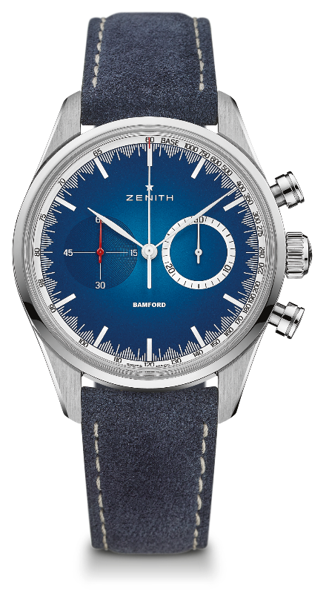
CHRONOMASTER EL PRIMERO – 38 MM - MR. PORTER
(크로노마스터 엘 프리메로 – 38MM - 미스터 포터)
25개로 구성된 리미티드 에디션
기술 사양

제품 번호: 03.2152.4069/57.C814

주요 특징
오토매틱 엘 프리메로 칼럼 휠 크로노그래프
미스터 포터와 뱀포드 워치 디파트먼트의 특별 파트너십
미스터 포터에서 독점 판매
25개로 구성된 리미티드 에디션

무브먼트
무브먼트: 엘 프리메로 4069, 자동
칼리버: 13 ¼‘’’(직경: 30mm)
무브먼트 두께: 6.6mm
부품수: 254
스톤 수: 35
주파수: 36,000VpH(5Hz)
파워 리저브: 50시간 이상
마감: <꼬뜨 드 제네브> 모티브 장식 진동추

기능
시침과 분침 중앙 배치
9시 방향에 초침용 작은 다이얼
크로노그래프:
- 중앙에 크로노그래프 바늘
- 3시 방향에 30분 카운터 배치
타키미터 스케일

케이스, 다이얼 및 시계바늘
직경: 38mm
오프닝 직경: 33.1mm
두께: 12.45mm
크리스탈: 양쪽 모두 반사방지 처리를 한 볼록 사파이어 크리스탈
케이스백: 인그레이빙이 들어간 특별 케이스백
소재: 스틸
방수: 10 ATM
다이얼: 솔러 블루
시각표시: 다이얼에 프린트
시계바늘: 특별 제작한 화이트 및 레드 컬러 시계바늘

스트랩 및 버클
스트랩: 블루 알칸타라 스트랩
버클: 스틸 핀 버클

